**NỘI DUNG BUỔI 7**

1. **Học cách v-bind của input check**

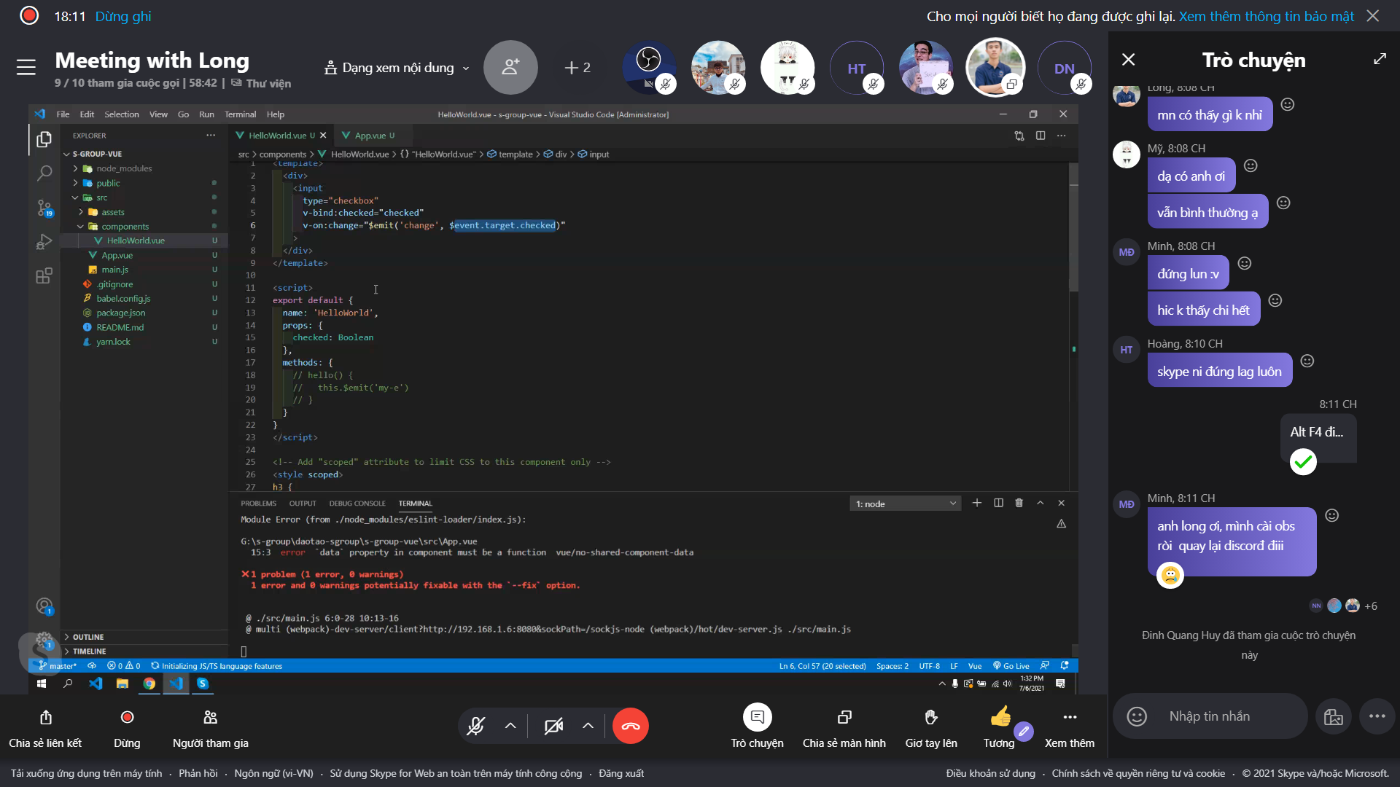

1. **Cách ngắn gọn hơn**

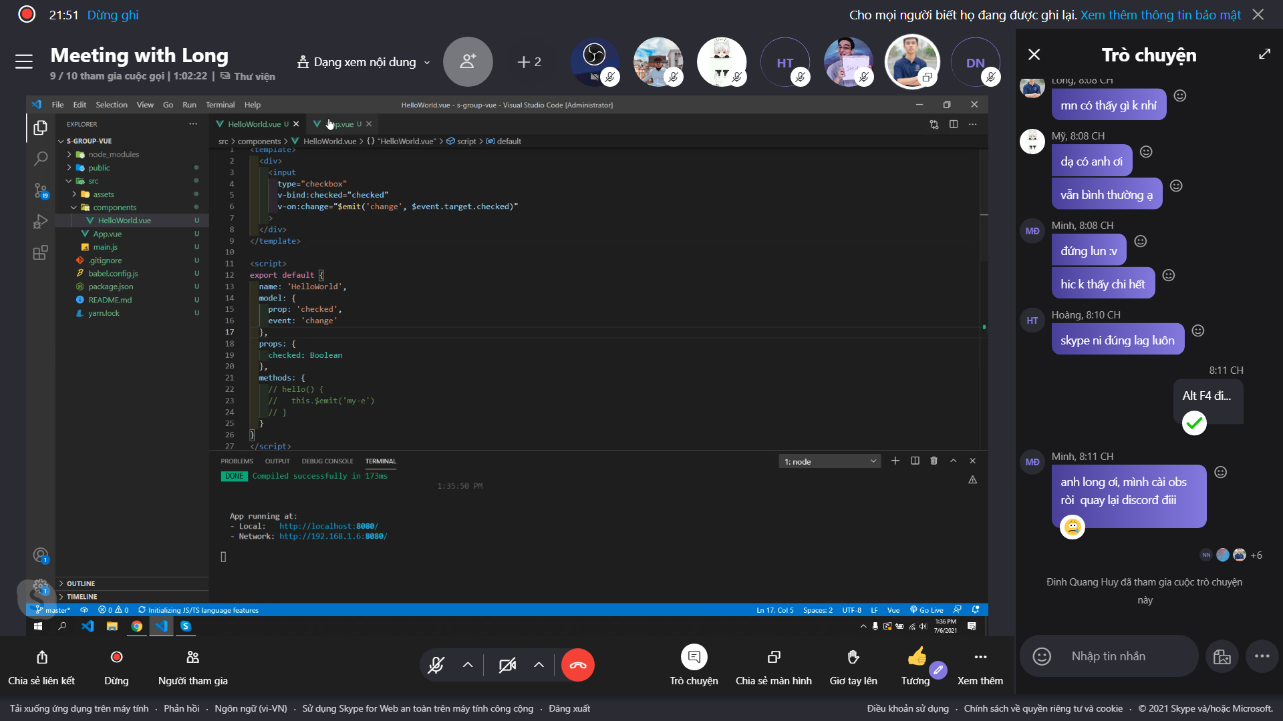

1. **V-model trong component**
2. 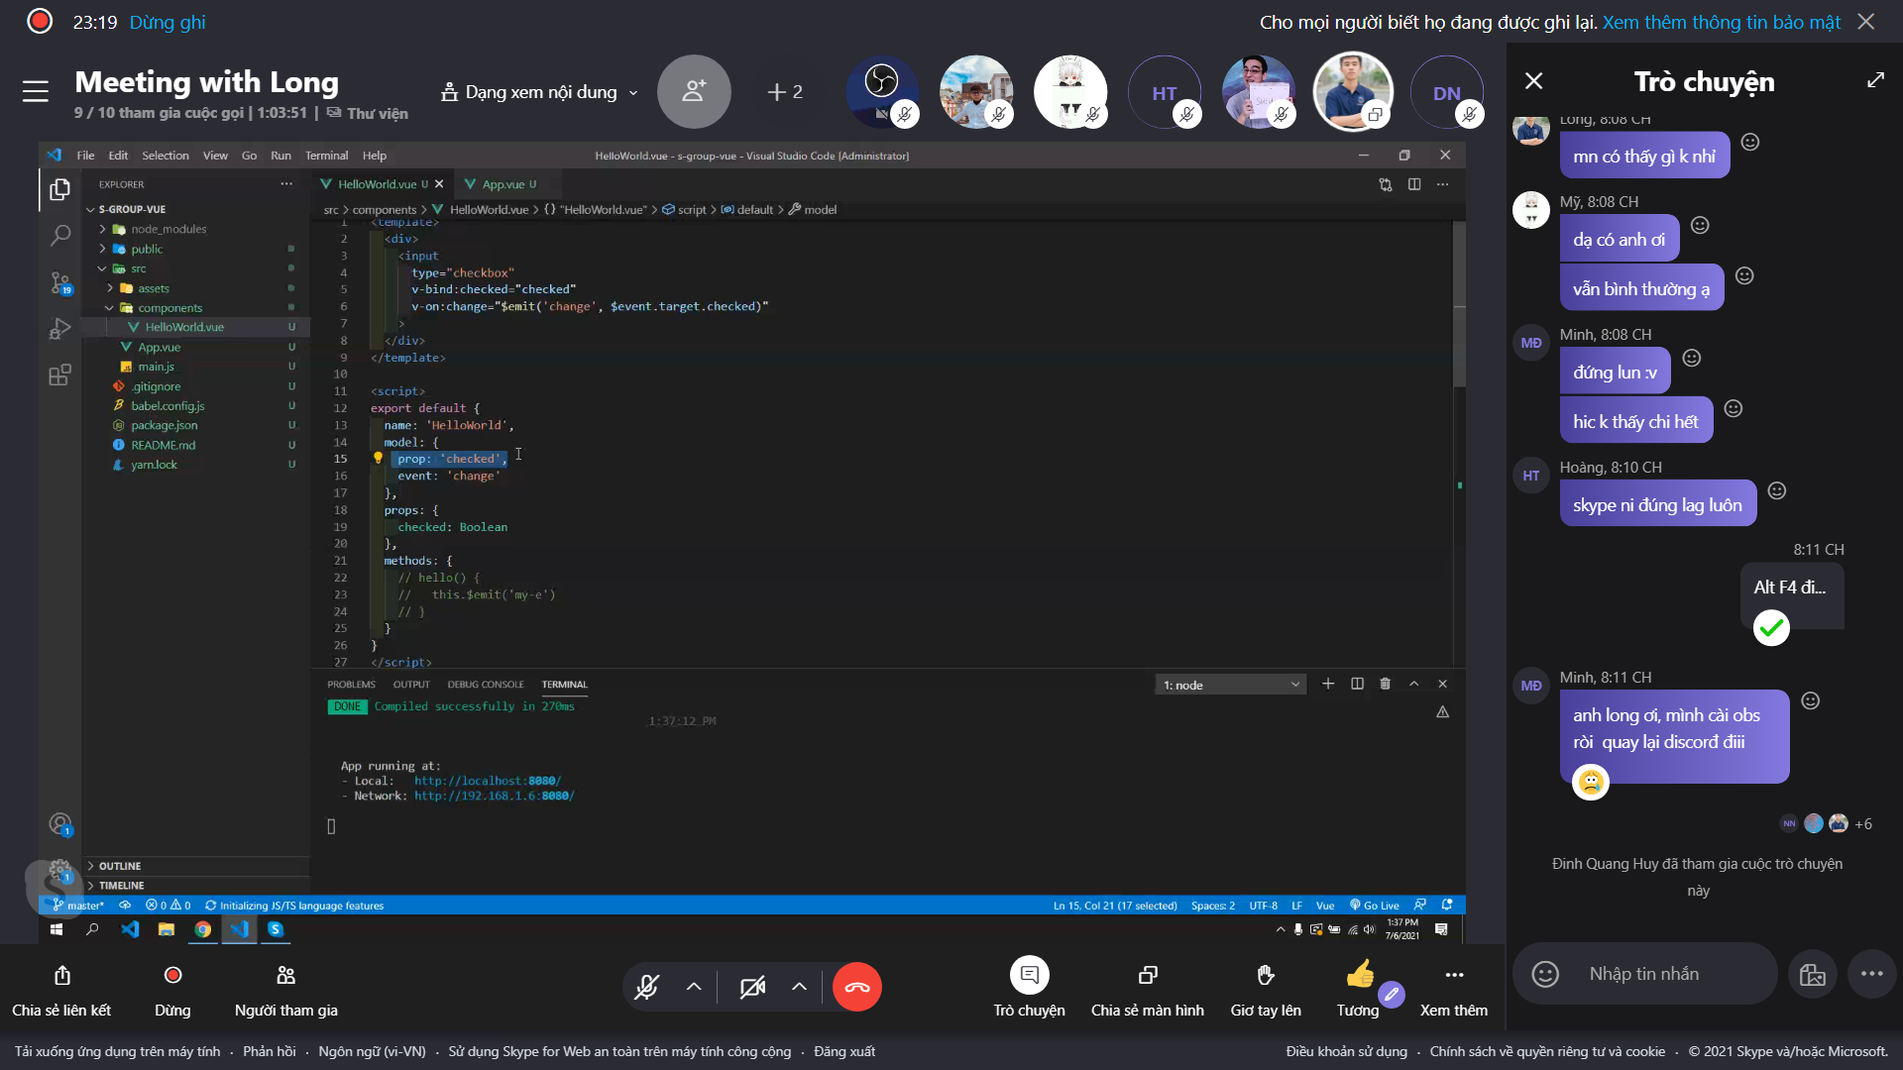
3. 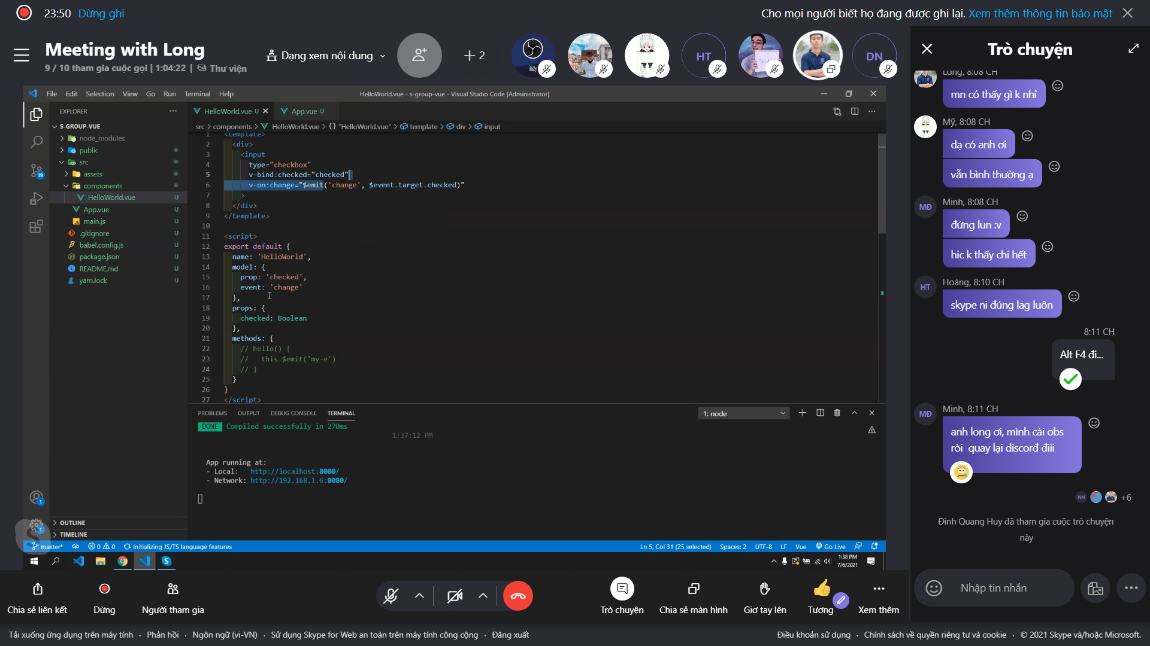
4. **Thực hiện click component thông thuuowfng không cần khai báo emit**

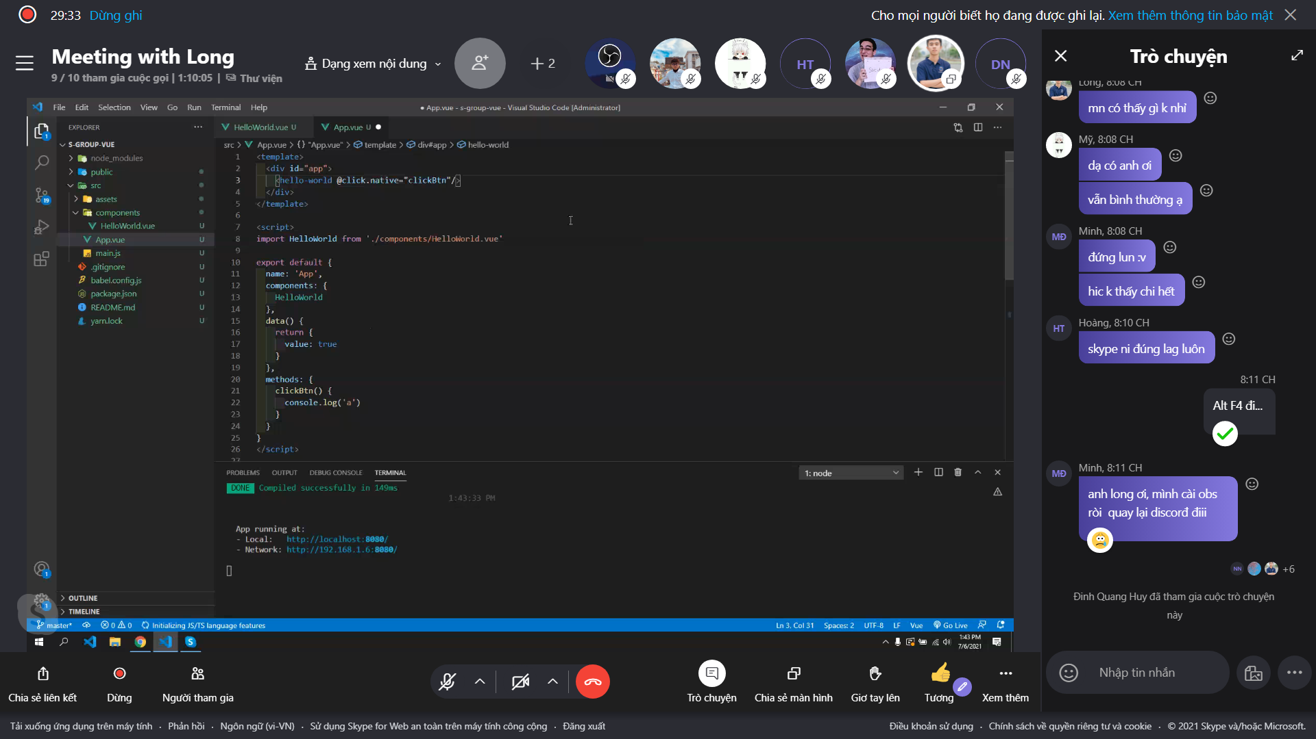

* **Đây là trường hợp cho cả component**

1. **Listener**

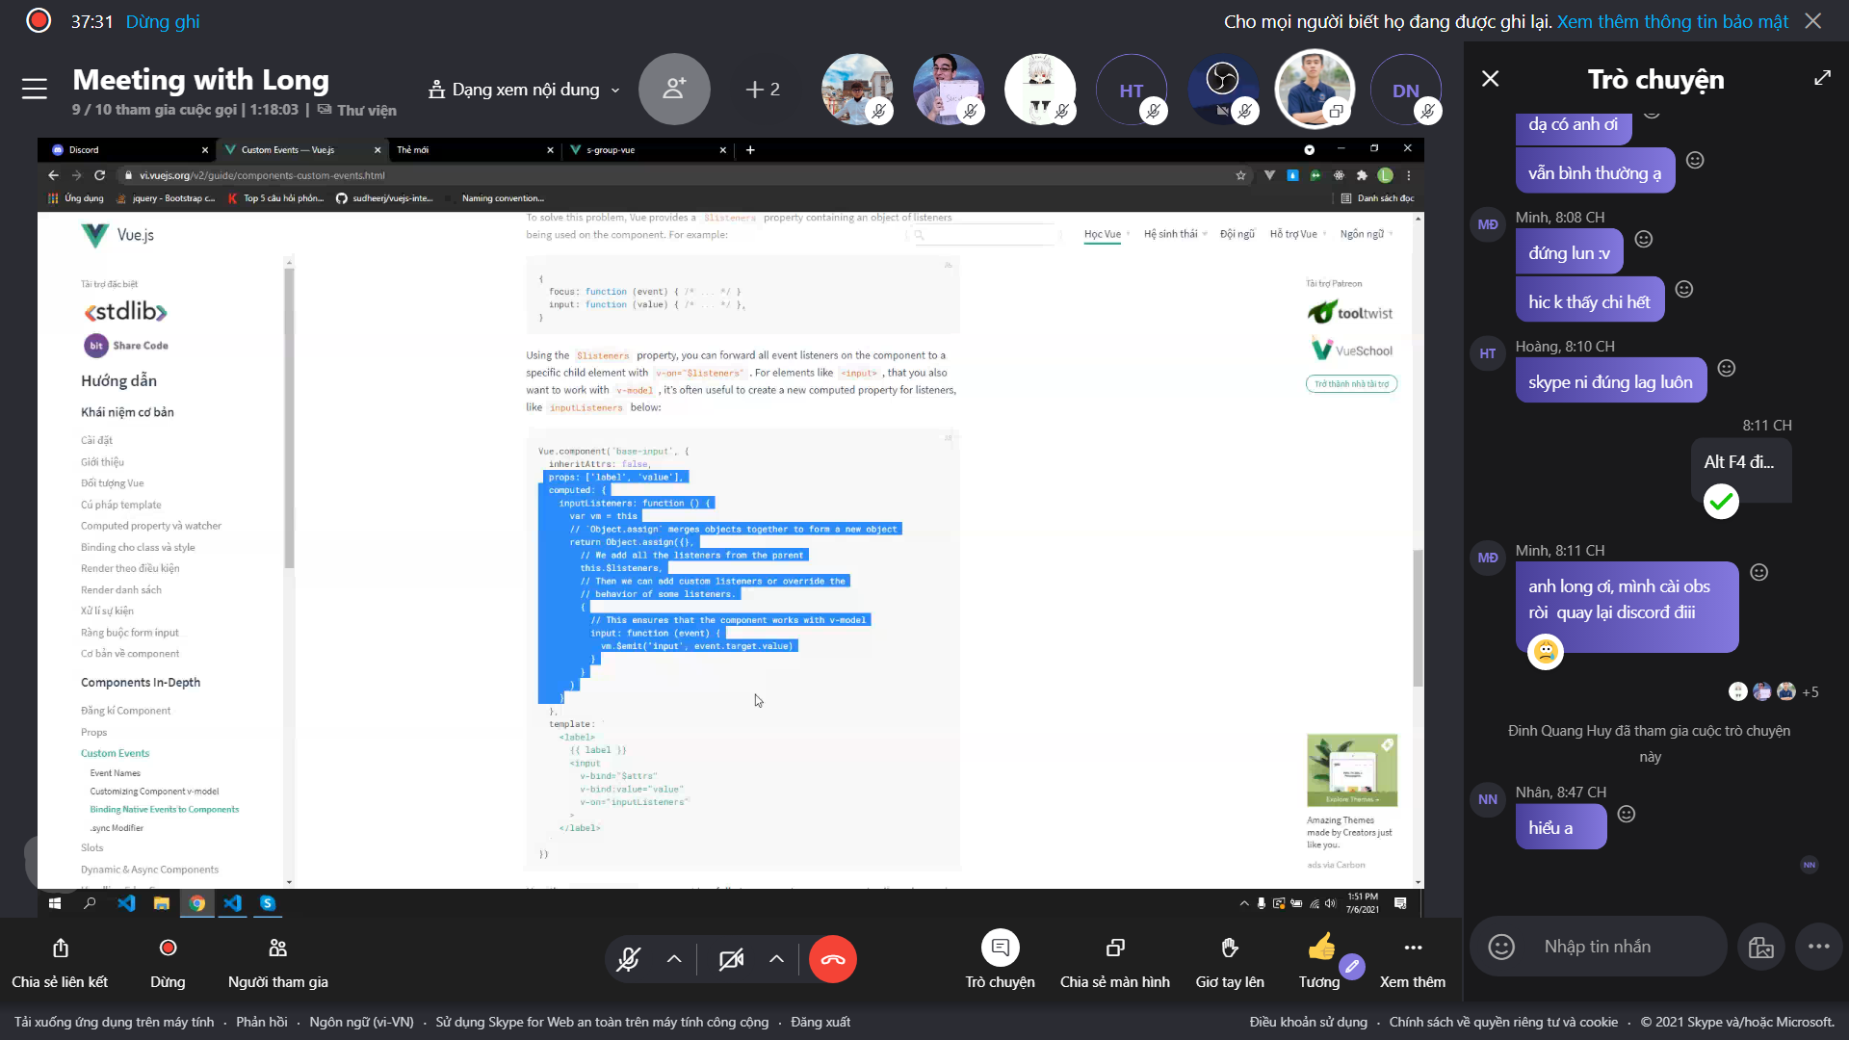

1. **Object assign**
2. 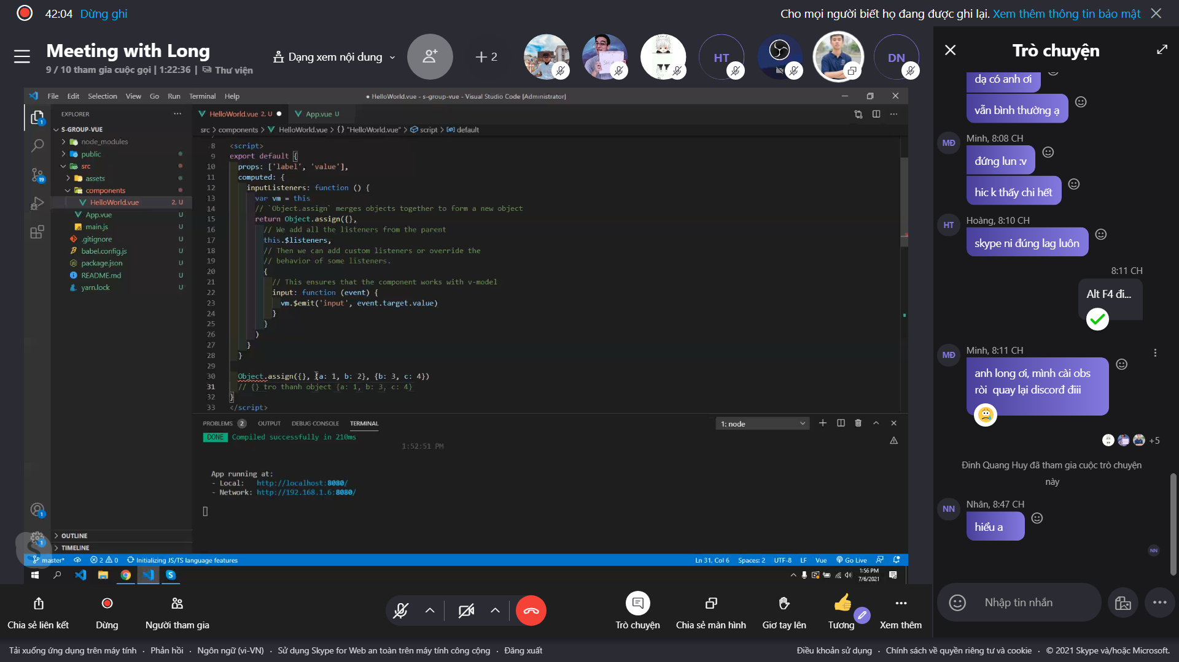
3. **10. Reactive: tự học trước**